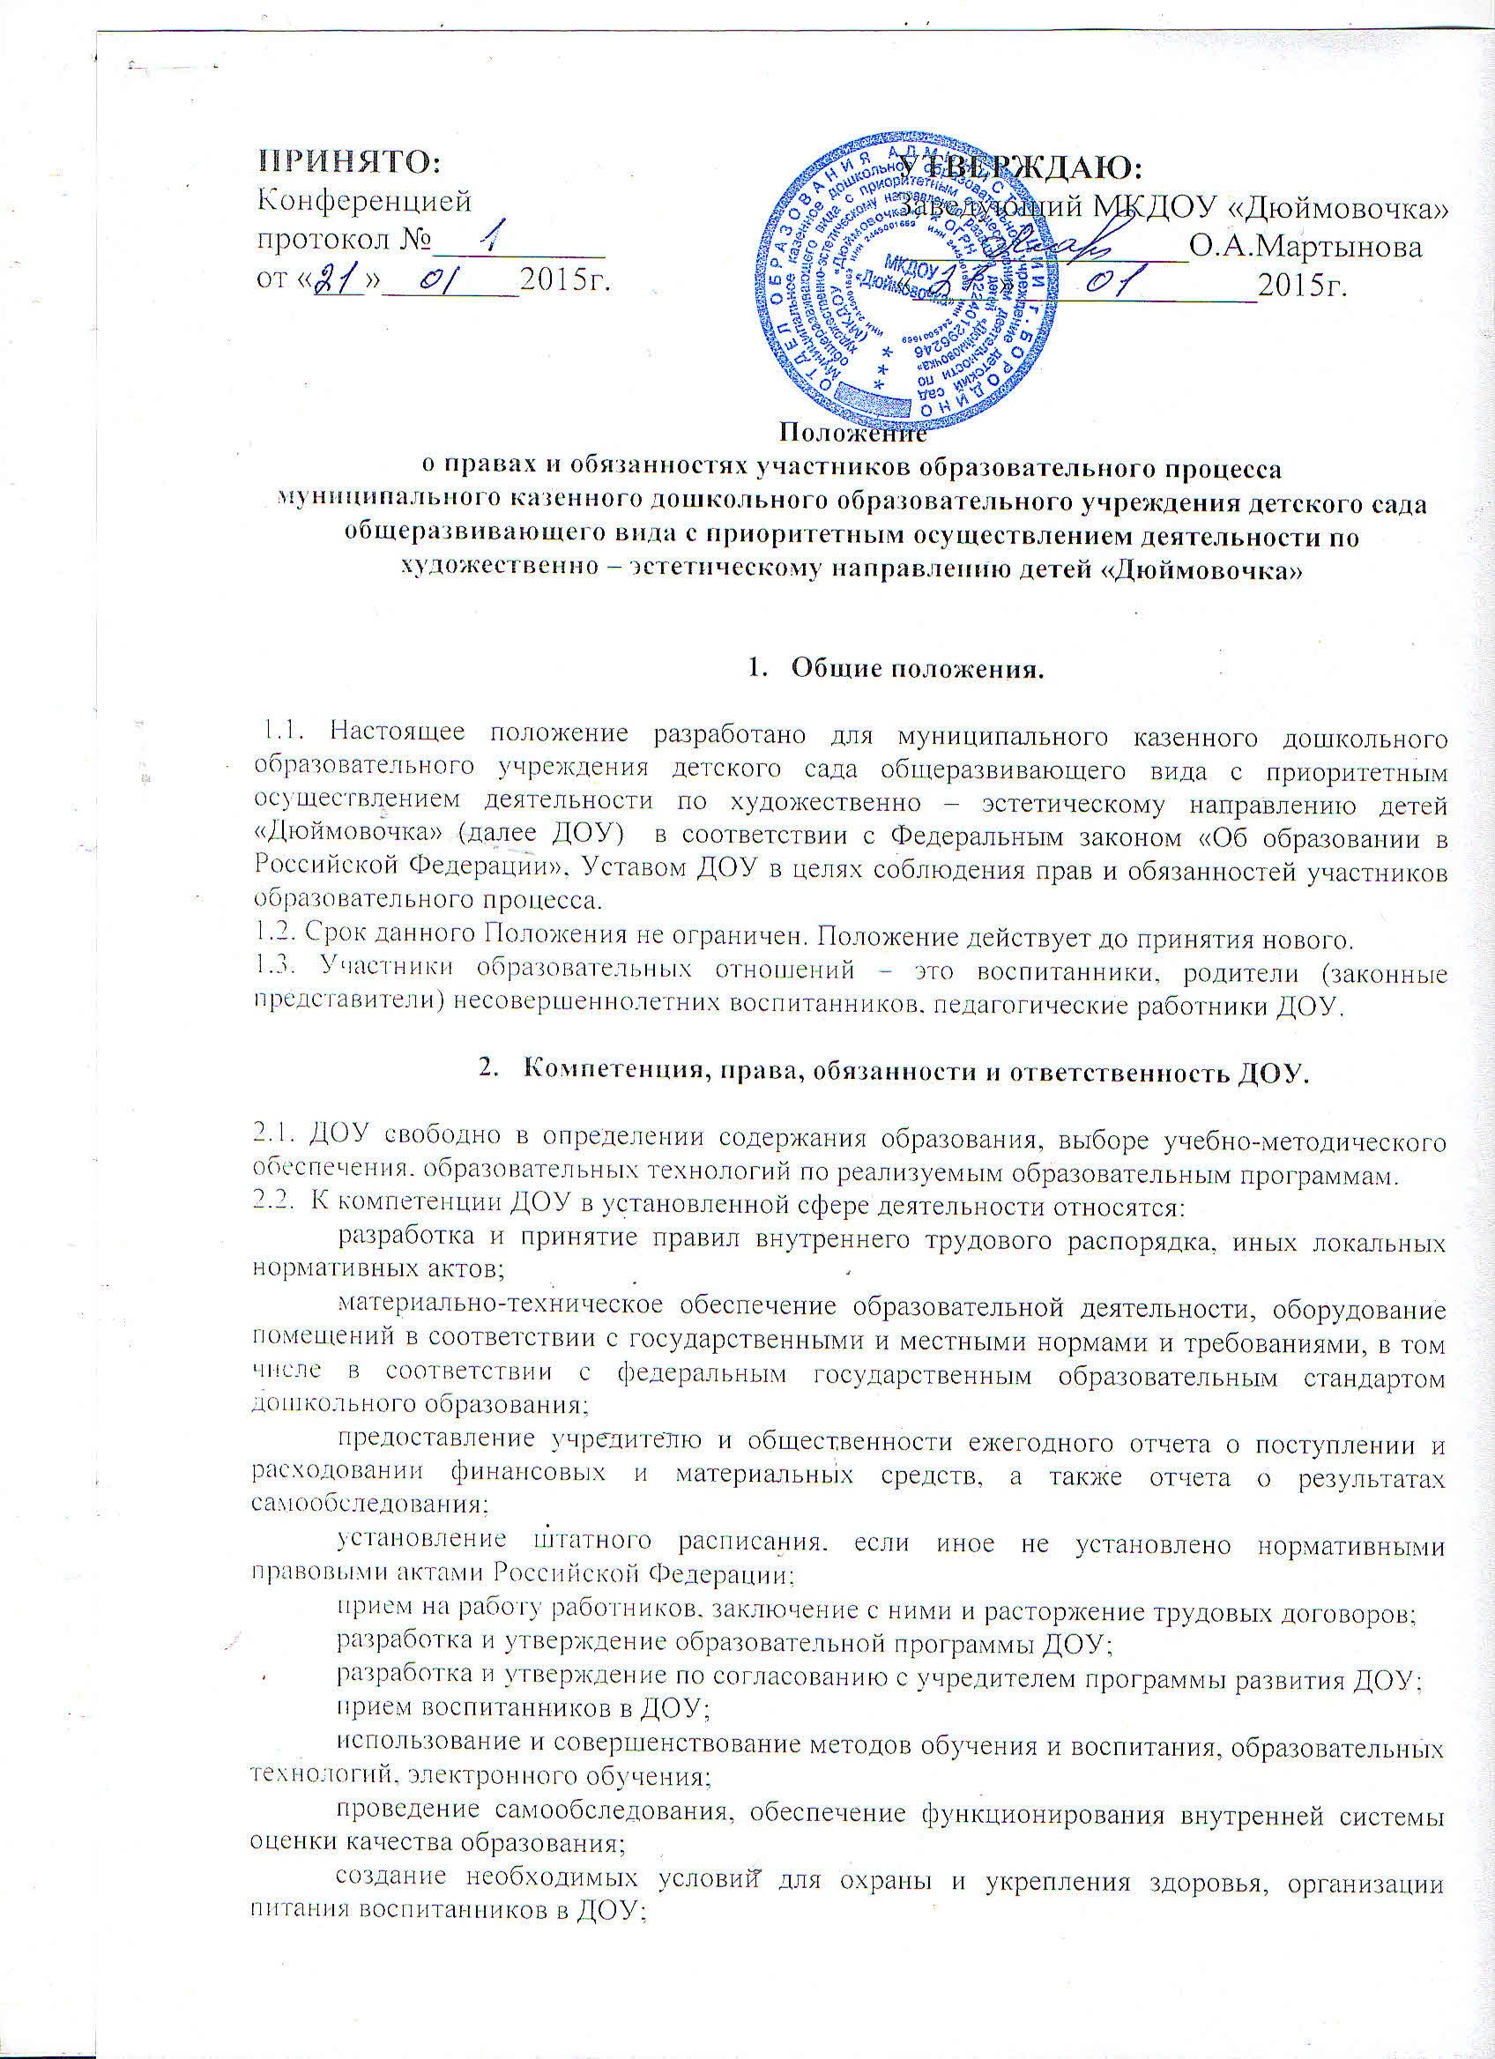 создание условий для занятия с воспитанниками физической культурой и спортом;
содействие деятельности общественных объединений родителей (законных представителей) несовершеннолетних воспитанников, осуществляемой в ДОУ и не запрещенной законодательством Российской Федерации;
организация научно-методической работы, в том числе организация и проведение научных и методических конференций, семинаров;
обеспечение создания и ведения официального сайта ДОУ в сети "Интернет";
иные вопросы в соответствии с законодательством Российской Федерации.
2.3. ДОУ обязано осуществлять свою деятельность в соответствии с законодательством об образовании, в том числе:
обеспечивать реализацию в полном объеме образовательных программ, соответствие применяемых форм, средств, методов обучения и воспитания возрастным, психофизическим особенностям, склонностям, способностям, интересам и потребностям воспитанников;
создавать безопасные условия обучения, воспитания, присмотра и ухода за воспитанниками, их содержания в соответствии с установленными нормами, обеспечивающими жизнь и здоровье воспитанников, работников ДОУ;
соблюдать права и свободы воспитанников, родителей (законных представителей) несовершеннолетних воспитанников, работников ДОУ.
2.4. ДОУ несет ответственность в установленном законодательством Российской Федерации порядке за невыполнение или ненадлежащее выполнение функций, отнесенных к его компетенции, за реализацию не в полном объеме образовательных программ, а также за жизнь и здоровье воспитанников, работников ДОУ. За нарушение или незаконное ограничение права на образование и предусмотренных законодательством об образовании прав и свобод воспитанников, родителей (законных представителей) несовершеннолетних воспитанников, нарушение требований к организации и осуществлению образовательной деятельности ДОУ и его должностные лица несут административную ответственность в соответствии с Кодексом Российской Федерации об административных правонарушениях.

3.Права, обязанности и ответственность в сфере образования родителей (законных представителей) несовершеннолетних воспитанников.

3.1. Родители (законные представители) несовершеннолетних воспитанников имеют преимущественное право на обучение и воспитание детей перед всеми другими лицами. Они обязаны заложить основы физического, нравственного и интеллектуального развития личности ребенка.
3.2. Органы государственной власти и органы местного самоуправления, ДОУ оказывают помощь родителям (законным представителям) несовершеннолетних воспитанников в воспитании детей, охране и укреплении их физического и психического здоровья, развитии индивидуальных способностей и необходимой коррекции нарушений их развития.
3.3. Родители (законные представители) несовершеннолетних обучающихся имеют право:
дать ребенку дошкольное образование;
знакомиться с уставом ДОУ, лицензией на осуществление образовательной деятельности, с учебно-программной документацией и другими документами, регламентирующими организацию и осуществление образовательной деятельности;
знакомиться с содержанием образования, используемыми методами обучения и воспитания, образовательными технологиями;
защищать права и законные интересы воспитанников;
получать информацию о всех видах планируемых обследований (психологических, психолого-педагогических) воспитанников, давать согласие на проведение таких обследований или участие в таких обследованиях, отказаться от их проведения или участия в них, получать информацию о результатах проведенных обследований воспитанников;
принимать участие в управлении ДОУ, в форме, определяемой уставом ДОУ;
присутствовать при обследовании детей психолого-медико-педагогической комиссией, обсуждении результатов обследования и рекомендаций, полученных по результатам обследования, высказывать свое мнение относительно предлагаемых условий для организации обучения и воспитания детей.
3.4. Родители (законные представители) несовершеннолетних воспитанников обязаны:
соблюдать правила внутреннего распорядка ДОУ, требования локальных нормативных актов, которые устанавливают режим занятий воспитанников, порядок регламентации образовательных отношений между ДОУ и родителями (законными представителями) и оформления возникновения, приостановления и прекращения этих отношений;
уважать честь и достоинство воспитанников и работников ДОУ.
3.5. Иные права и обязанности родителей (законных представителей) несовершеннолетних воспитанников устанавливаются Федеральным законом «Об образовании в Российской Федерации», иными федеральными законами, договором об образовании.
3.6. За неисполнение или ненадлежащее исполнение обязанностей, установленных Федеральным законом «Об образовании в Российской Федерации» и иными федеральными законами, родители (законные представители) несовершеннолетних воспитанников несут ответственность, предусмотренную законодательством Российской Федерации.

- Защита прав воспитанников, родителей (законных представителей) несовершеннолетних воспитанников.

4.1. В целях защиты своих прав и прав воспитанников, родители (законные представители) несовершеннолетних воспитанников самостоятельно или через своих представителей вправе:
направлять в органы управления ДОУ, обращения о применении к работникам ДОУ, нарушающим и (или) ущемляющим права воспитанников, родителей (законных представителей) несовершеннолетних воспитанников, дисциплинарных взысканий. Такие обращения подлежат обязательному рассмотрению указанными органами с привлечением родителей (законных представителей) несовершеннолетних воспитанников;
обращаться в комиссию по урегулированию споров между участниками образовательных отношений, в том числе по вопросам о наличии или об отсутствии конфликта интересов педагогического работника;
использовать не запрещенные законодательством Российской Федерации иные способы защиты прав и законных интересов.
4.2. Комиссия по урегулированию споров между участниками образовательных отношений создается в целях урегулирования разногласий между участниками образовательных отношений по вопросам реализации права на образование, в том числе в случаях возникновения конфликта интересов педагогического работника, применения локальных нормативных актов, обжалования решений.
4.3. Комиссия по урегулированию споров между участниками образовательных отношений создается в ДОУ, из равного числа представителей родителей (законных представителей) несовершеннолетних воспитанников, работников ДОУ.
4.4. Решение комиссии по урегулированию споров между участниками образовательных отношений является обязательным для всех участников образовательных отношений в ДОУ, и подлежит исполнению в сроки, предусмотренные указанным решением.
4.5. Решение комиссии по урегулированию споров между участниками образовательных отношений может быть обжаловано в установленном законодательством Российской Федерации порядке.
4.6. Порядок создания, организации работы, принятия решений комиссией по урегулированию споров между участниками образовательных отношений и их исполнения устанавливается локальным нормативным актом, который принимается с учетом мнения совета родителей, а также представительных органов работников ДОУ.
4.7. Права и обязанности воспитанников, предусмотренные законодательством об образовании и локальными нормативными актами ДОУ, изменяются с даты издания распорядительного акта или с иной указанной в нем даты.

5. Право на занятие педагогической деятельностью.

5.1. Право на занятие педагогической деятельностью имеют лица, имеющие среднее профессиональное или высшее образование и отвечающие квалификационным требованиям, указанным в квалификационных справочниках, и (или) профессиональным стандартам.
5.2. К педагогической деятельности не допускаются лица:
лишенные права заниматься педагогической деятельностью в соответствии с вступившим в законную силу приговором суда;
имеющие или имевшие судимость, подвергающиеся или подвергавшиеся уголовному преследованию (за исключением лиц, уголовное преследование в отношении которых прекращено по реабилитирующим основаниям) за преступления против жизни и здоровья, свободы, чести и достоинства личности (за исключением незаконного помещения в психиатрический стационар, клеветы и оскорбления), половой неприкосновенности и половой свободы личности, против семьи и несовершеннолетних, здоровья населения и общественной нравственности, основ конституционного строя и безопасности государства, а также против общественной безопасности, имеющие неснятую или непогашенную судимость за умышленные тяжкие и особо тяжкие преступления;
признанные недееспособными в установленном федеральным законом порядке;
имеющие заболевания, предусмотренные перечнем, утверждаемым федеральным органом исполнительной власти, осуществляющим функции по выработке государственной политики и нормативно-правовому регулированию в области здравоохранения.
5.3. Номенклатура должностей педагогических работников организаций, осуществляющих образовательную деятельность, должностей руководителей образовательных организаций утверждается Правительством Российской Федерации.

6. Правовой статус педагогических работников. Права и свободы педагогических работников, гарантии их реализации.

6.1. Под правовым статусом педагогического работника понимается совокупность прав и свобод (в том числе академических прав и свобод), трудовых прав, социальных гарантий и компенсаций, ограничений, обязанностей и ответственности, которые установлены законодательством Российской Федерации и законодательством субъектов Российской Федерации.
6.2. В Российской Федерации признается особый статус педагогических работников в обществе и создаются условия для осуществления ими профессиональной деятельности. Педагогическим работникам в Российской Федерации предоставляются права и свободы, меры социальной поддержки, направленные на обеспечение их высокого профессионального уровня, условий для эффективного выполнения профессиональных задач, повышение социальной значимости, престижа педагогического труда.
6.3. Педагогические работники пользуются следующими академическими правами и свободами:
свобода преподавания, свободное выражение своего мнения, свобода от вмешательства в профессиональную деятельность;
свобода выбора и использования педагогически обоснованных форм, средств, методов обучения и воспитания;
право на творческую инициативу, разработку и применение авторских программ и методов обучения и воспитания в пределах реализуемой образовательной программы;
право на выбор учебных пособий, материалов и иных средств обучения и воспитания в соответствии с образовательной программой и в порядке, установленном законодательством об образовании;
право на участие в разработке образовательных программ, в том числе учебных планов, календарных учебных графиков, курсов, дисциплин (модулей), методических материалов и иных компонентов образовательных программ;
право на осуществление научной, научно-технической, творческой, исследовательской деятельности, участие в экспериментальной и международной деятельности, разработках и во внедрении инноваций;
право на бесплатное пользование библиотеками и информационными ресурсами, а также доступ в порядке, установленном локальными нормативными актами ДОУ, к информационно-телекоммуникационным сетям и базам данных, учебным и методическим материалам, музейным фондам, материально-техническим средствам обеспечения образовательной деятельности, необходимым для качественного осуществления педагогической, научной или исследовательской деятельности в ДОУ;
право на бесплатное пользование образовательными, методическими и научными услугами ДОУ, в порядке, установленном законодательством Российской Федерации или локальными нормативными актами;
право на участие в управлении ДОУ, в том числе в коллегиальных органах управления, в порядке, установленном уставом ДОУ;
право на участие в обсуждении вопросов, относящихся к деятельности ДОУ, в том числе через органы управления и общественные организации;
право на объединение в общественные профессиональные организации в формах и в порядке, которые установлены законодательством Российской Федерации;
право на обращение в комиссию по урегулированию споров между участниками образовательных отношений;
право на защиту профессиональной чести и достоинства, на справедливое и объективное расследование нарушения норм профессиональной этики педагогических работников.
6.4. Академические права и свободы, указанные в части 6.3. настоящего положения, должны осуществляться с соблюдением прав и свобод других участников образовательных отношений, требований законодательства Российской Федерации, норм профессиональной этики педагогических работников, закрепленных в локальных нормативных актах ДОУ.
6.5. Педагогические работники имеют следующие трудовые права и социальные гарантии:
право на сокращенную продолжительность рабочего времени;
право на дополнительное профессиональное образование по профилю педагогической деятельности не реже чем один раз в три года;
право на ежегодный основной удлиненный оплачиваемый отпуск, продолжительность которого определяется Правительством Российской Федерации;
право на длительный отпуск сроком до одного года не реже чем через каждые десять лет непрерывной педагогической работы в порядке, установленном федеральным органом исполнительной власти, осуществляющим функции по выработке государственной политики и нормативно-правовому регулированию в сфере образования;
право на досрочное назначение трудовой пенсии по старости в порядке, установленном законодательством Российской Федерации;
право на предоставление педагогическим работникам, состоящим на учете в качестве нуждающихся в жилых помещениях, вне очереди жилых помещений по договорам социального найма, право на предоставление жилых помещений специализированного жилищного фонда;
иные трудовые права, меры социальной поддержки, установленные федеральными законами и законодательными актами субъектов Российской Федерации.
6.6. В рабочее время педагогических работников в зависимости от занимаемой должности включается учебная (преподавательская), воспитательная работа, индивидуальная работа с обучающимися, научная, творческая и исследовательская работа, а также другая педагогическая работа, предусмотренная трудовыми (должностными) обязанностями и (или) индивидуальным планом; методическая, подготовительная, организационная, диагностическая, работа по ведению мониторинга; работа, предусмотренная планами воспитательных, физкультурно-оздоровительных, спортивных, творческих и иных мероприятий, проводимых с обучающимися. Конкретные трудовые (должностные) обязанности педагогических работников определяются трудовыми договорами (служебными контрактами) и должностными инструкциями. Соотношение учебной (преподавательской) и другой педагогической работы в пределах рабочей недели или учебного года определяется соответствующим локальным нормативным актом ДОУ, с учетом количества часов по учебному плану, специальности и квалификации работника.
6.7. Режим рабочего времени и времени отдыха педагогических работников ДОУ, определяется коллективным договором, правилами внутреннего трудового распорядка, иными локальными нормативными актами ДОУ, трудовым договором, графиками работы и расписанием занятий в соответствии с требованиями трудового законодательства и с учетом особенностей, установленных федеральным органом исполнительной власти, осуществляющим функции по выработке государственной политики и нормативно-правовому регулированию в сфере образования.

7.Обязанности и ответственность педагогических работников.

7.1. Педагогические работники обязаны:
осуществлять свою деятельность на высоком профессиональном уровне, обеспечивать в полном объеме реализацию образовательной программы ДОУ;
соблюдать правовые, нравственные и этические нормы, следовать требованиям профессиональной этики;
уважать честь и достоинство воспитанников и других участников образовательных отношений;
развивать у воспитанников познавательную активность, самостоятельность, инициативу, творческие способности, формировать гражданскую позицию, способность к труду и жизни в условиях современного мира, формировать у воспитанников культуру здорового и безопасного образа жизни;
применять педагогически обоснованные и обеспечивающие высокое качество образования формы, методы обучения и воспитания;
учитывать особенности психофизического развития воспитанников и состояние их здоровья, соблюдать специальные условия, необходимые для получения образования лицами с ограниченными возможностями здоровья, взаимодействовать при необходимости с медицинскими организациями;
систематически повышать свой профессиональный уровень;
проходить аттестацию на соответствие занимаемой должности в порядке, установленном законодательством об образовании;
проходить в соответствии с трудовым законодательством предварительные при поступлении на работу и периодические медицинские осмотры, а также внеочередные медицинские осмотры по направлению работодателя;
проходить в установленном законодательством Российской Федерации порядке обучение и проверку знаний и навыков в области охраны труда;
соблюдать устав ДОУ.
7.2. Педагогический работник ДОУ, не вправе оказывать платные образовательные услуги воспитанникам в ДОУ, если это приводит к конфликту интересов педагогического работника.
7.3. Педагогическим работникам запрещается использовать образовательную деятельность для политической агитации, религиозных или иных убеждений либо отказу от них, для разжигания социальной, расовой, национальной или религиозной розни, для агитации, пропагандирующей исключительность, превосходство либо неполноценность граждан по признаку социальной, расовой, национальной, религиозной или языковой принадлежности, их отношения к религии, в том числе посредством сообщения обучающимся недостоверных сведений об исторических, о национальных, религиозных и культурных традициях народов, а также для побуждения обучающихся к действиям, противоречащим Конституции Российской Федерации.
7.4. Педагогические работники несут ответственность за неисполнение или ненадлежащее исполнение возложенных на них обязанностей в порядке и в случаях, которые установлены федеральными законами. Неисполнение или ненадлежащее исполнение педагогическими работниками обязанностей, предусмотренных частью 7.1. настоящего положения, учитывается при прохождении ими аттестации.

8.Иные работники ДОУ.

8.1.В ДОУ наряду с должностями педагогических работников, предусматриваются должности административно-хозяйственных, производственных, учебно-вспомогательных и иных работников, осуществляющих вспомогательные функции.
8.2. Право на занятие должностей, предусмотренных пунктом 8.1. настоящего положения, имеют лица, отвечающие квалификационным требованиям, указанным в квалификационных справочниках, и (или) профессиональным стандартам.
8.3. Права, обязанности и ответственность работников ДОУ, занимающих должности, указанные в пункте 8.1. настоящего положения, устанавливаются законодательством Российской Федерации, уставом, правилами внутреннего трудового распорядка и иными локальными нормативными актами ДОУ, должностными инструкциями и трудовыми договорами.
8.4. Заместителям заведующего ДОУ, предоставляются в порядке, установленном Правительством Российской Федерации, права, социальные гарантии и меры социальной поддержки, предусмотренные педагогическим работникам.

